OEA/Ser.W
CIDI/INF. 475/21
11 novembre 2021
Original: espagnol

COMMUNICATION DE LA MISSION PERMANENTE DU GUATEMALA TRANSMETTANT LA NOTE EN BAS DE PAGE DEVANT ÊTRE INCOUSE AU PARAGRAPHE 47 DU DISPOSITIF DE LA RÉSOLUTION INTITULÉE: “eNCOURAGER LES INITIATIVES CONTINENTALES EN MATIÈRE DE DÉVELOPPEMENT INTÉGRÉ : PROMOTION DE LA RÉSILIENCE’’

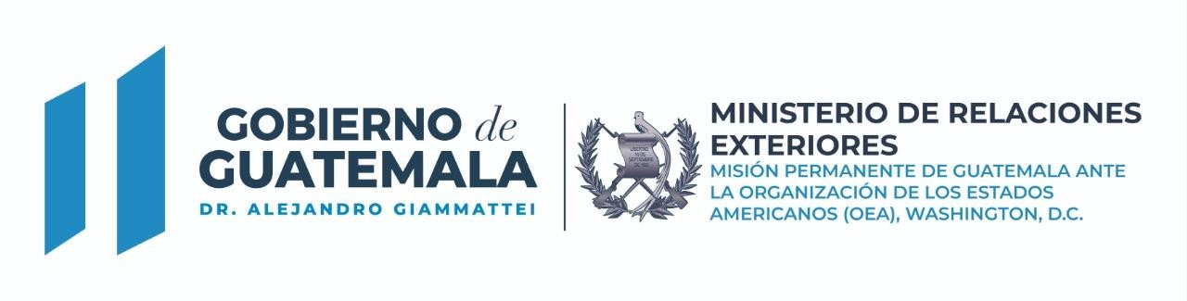
Ref. NV-OEA-M4-No.877-2021

La Mission permanente du Guatemala près l’Organisation des États Américains présente ses compliments au Secrétariat du Conseil interaméricain pour le développement intégré (CIDI) et a l’honneur de se référer à la résolution intitulée” Encourager les initiatives continentales en matière de développement intégré : promotion de la résilience’’.

La Mission permanente du Guatemala près l’Organisation des États Américains (OEA) prend la liberté de transmette la note en bas de page qu’il inclura sur la “supériorité raciale” au paragraphe 47 de la ligne stratégique “Encourager la promotion et la protection des droits humains des migrants, notamment les travailleurs migrants et leurs familles, conformément au programme interaméricain en la matière, afin d’encourager leur contribution au développement”.

En Accord avec le libellé du paragraphe 33 de l’Objectif 17 du Pacte mondial pour des migrations sûres, ordonnées et régulières qui prévoit ce qui suit: “Nous nous engageons à éliminer toutes les formes de discrimination et à condamner et combattre les expressions, les manifestations et les actes de racisme, de discrimination raciale, de violence et de xénophobie visant tous les migrants et l’intolérance qui y est associée, conformément au droit international des droits de l’homme’’, l’État du Guatemala ne reconnait pas l’expression “supériorité raciale” dans le domaine de la migration. En conformité avec la Déclaration de New York, il adopte des mesures pour contrecarrer ces attitudes et comportements de discrimination raciale et les actes délictueux motivés par des préjudices liés à des manifestations de haine et de violence raciale.

La Mission permanente du Guatemala près l’Organisation des États Américains (OEA) saisit cettte occasion pour renouveler au Secrétariat du Conseil interaméricain pour le développement intégré (CIDI) les assurances de sa très haute considération.
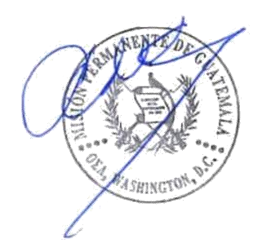

Washington, D.C., 5 novembre 2021
Au Secrétariat du Conseil interaméricain pour le développement intégré (CIDI)
Organisation des États Américains (OEA)
Washington, D.C

22nd Street NW Washington, D.C. 20037
Teléfonos: 00 1202-8334015 / 00 1202 833-4016 /17
CIDI04802F04

